Pakuotės lapelis: informacija vartotojui

Pratyria 25 mg pailginto atpalaidavimo injekcinė suspensija užpildytame švirkšte
Pratyria 50 mg pailginto atpalaidavimo injekcinė suspensija užpildytame švirkšte
Pratyria 75 mg pailginto atpalaidavimo injekcinė suspensija užpildytame švirkšte
Pratyria 100 mg pailginto atpalaidavimo injekcinė suspensija užpildytame švirkšte
Pratyria 150 mg pailginto atpalaidavimo injekcinė suspensija užpildytame švirkšte
paliperidonas

Atidžiai perskaitykite visą šį lapelį, prieš pradėdami vartoti vaistą, nes jame pateikiama Jums svarbi informacija.
- Neišmeskite šio lapelio, nes vėl gali prireikti jį perskaityti.
- Jeigu kiltų daugiau klausimų, kreipkitės į gydytoją, vaistininką arba slaugytoją.
- Jeigu pasireiškė šalutinis poveikis (net jeigu jis šiame lapelyje nenurodytas), kreipkitės į gydytoją, vaistininką arba slaugytoją. Žr. 4 skyrių.

Apie ką rašoma šiame lapelyje?

- Kas yra Pratyria ir kam jis vartojamas
- Kas žinotina prieš vartojant Pratyria
- Kaip vartoti Pratyria
- Galimas šalutinis poveikis
- Kaip laikyti Pratyria
- Pakuotės turinys ir kita informacija

Kas yra Pratyria ir kam jis vartojamas

Pratyria sudėtyje yra veikliosios medžiagos paliperidono, kuris priklauso vaistų nuo psichozės grupei ir yra skiriamas palaikomajam šizofrenijos simptomų gydymui suaugusiems pacientams, kurių būklė jau stabilizuota paliperidonu ar risperidonu.

Jeigu Jums anksčiau buvo organizmo atsakas į gydymą paliperidonu ar risperidonu ir Jums pasireiškia lengvi ar vidutinio sunkumo simptomai, gydytojas gali pradėti gydymą Pratyria be išankstinio būklės stabilizavimo paliperidonu ar risperidonu.

Šizofrenija yra liga, kuriai būdingi pozityvieji ir negatyvieji simptomai. Pozityviaisiais simptomais vadinamas simptomų, kurių normaliu atveju nebūna, perteklius. Pavyzdžiui, šizofrenija sergantis asmuo gali girdėti nesančius balsus arba matyti nesančius dalykus (tai vadinama haliucinacijomis), tikėti nerealiais dalykais (tai vadinama kliedesiais) arba jausti neįprastą įtarumą kitų žmonių atžvilgiu. Negatyviaisiais simptomais vadinamas elgesio arba jausmų, kurių normaliu atveju būna, trūkumas. Pavyzdžiui, šizofrenija sergantis asmuo gali atrodyti užsisklendęs savyje, nerodyti jokių emocijų arba jam gali būti sunku aiškiai ir logiškai kalbėti. Šia liga sergantys žmonės taip pat gali jaustis prislėgti, neramūs, kalti ar įsitempę.

Pratyria gali padėti sumažinti Jūsų ligos simptomus ir neleisti simptomams atsinaujinti.

Kas žinotina prieš vartojant Pratyria

Pratyria vartoti draudžiama
  - jeigu yra alergija paliperidonui arba bet kuriai pagalbinei šio vaisto medžiagai (jos išvardytos 6 skyriuje);
  - jeigu yra alergija kitiems vaistams nuo psichozės, įskaitant risperidoną.

Įspėjimai ir atsargumo priemonės
Pasitarkite su gydytoju, vaistininku arba slaugytoju, prieš pradėdami vartoti Pratyria.

Šio vaisto tyrimų su senyvais demencija sergančiais pacientais nebuvo atlikta. Vis dėlto, senyviems demencija sergantiems pacientams, kurie yra gydomi kitokiais panašiais vaistais, gali būti padidėjusi insulto ar mirties rizika (žr. 4 skyrių „Galimas šalutinis poveikis“).

Visiems vaistams yra būdingas šalutinis poveikis, o nuo kai kurio šio vaisto šalutinio poveikio gali pasunkėti kiti sveikatos sutrikimai. Dėl šios priežasties būtinai pasitarkite su gydytoju, jeigu yra toliau išvardytų būklių, kurios gali pasunkėti gydymo šiuo vaistu metu:
  - jeigu sergate Parkinsono liga;
  - jeigu Jums kada nors buvo diagnozuota liga, kurios simptomai yra aukšta kūno temperatūra ir raumenų sąstingis (ši liga dar yra vadinama piktybiniu neurolepsiniu sindromu);
  - jeigu Jums kada nors buvo atsiradę nenormalių liežuvio ar veido judesių (tai vadinama vėlyvąja diskinezija);
  - jeigu žinote, kad anksčiau Jums buvo nustatyti maži baltųjų kraujo ląstelių kiekiai (tai galėjo sukelti kiti vaistai, arba ne);
  - jeigu sergate arba turite polinkį sirgti cukriniu diabetu;
  - jeigu buvo nustatytas krūties vėžys arba smegenyse esančios posmegeninės liaukos navikas;
  - jeigu sergate širdies liga arba gydotės nuo širdies ligos vaistais, kurie gali mažinti Jūsų kraujospūdį;
  - jeigu Jūsų kraujospūdis sumažėja, kai staiga atsistojate ar atsisėdate;
  - jeigu sergate epilepsija;
  - jeigu Jums yra inkstų sutrikimų;
  - jeigu Jums yra kepenų sutrikimų;
  - jeigu yra pailgėjusi ir (arba) skausminga erekcija;
  - jeigu Jums sunku valdyti bazinę kūno temperatūrą arba perkaitimą;
  - jei Jums yra nenormaliai padidėjusi hormono prolaktino koncentracija kraujyje arba jeigu Jums yra galimai nuo prolaktino priklausomas auglys;
  - jeigu Jums ar kuriam nors Jūsų giminaičiui buvo susidarę kraujo krešulių, nes vaistai nuo psichozės yra susiję su kraujo krešulių formavimusi.

Jeigu Jums yra bet kuri iš šių būklių, pasakykite apie tai gydytojui, nes jis (ji) gali norėti koreguoti Jūsų vaisto dozę arba kurį laiką Jus stebėti.

- Kadangi šio vaisto vartojantiems pacientams labai retai buvo nustatytas pavojingai mažas tam tikros rūšies baltųjų kraujo kūnelių, reikalingų kovai su infekcija, kiekis kraujyje, gydytojas gali patikrinti Jūsų baltųjų kraujo ląstelių kiekius.

- Net jeigu anksčiau toleravote geriamąjį paliperidoną ar geriamąjį risperidoną, po Pratyria injekcijų suleidimo retai pasitaiko alerginių reakcijų. Tuojau pat kreipkitės medicininės pagalbos, jeigu Jums atsirado išbėrimas, gerklės patinimas, niežėjimas ar sunkumas kvėpuojant, nes tai gali būti sunkios alerginės reakcijos požymiai.

- Vartojant šio vaisto gali padidėti Jūsų svoris. Žymus svorio padidėjimas gali neigiamai paveikti Jūsų sveikatą. Gydytojas turi reguliariai matuoti Jūsų kūno svorį.

- Kadangi šio vaisto vartojantiems pacientams buvo nustatytas cukrinis diabetas arba jau esančio cukrinio diabeto pasunkėjimas, gydytojas turi patikrinti dėl didelio cukraus kiekio kraujyje požymių. Cukriniu diabetu sergantiems pacientams reikia reguliariai tikrinti gliukozės kiekį kraujyje.

- Kadangi šis vaistas gali slopinti poreikį vemti, jis gali paslėpti normalią organizmo reakciją į kenksmingų medžiagų pavartojimą arba kitus sveikatos sutrikimus.

- Operacijos dėl akies lęšiuko drumsties (kataraktos) metu vyzdys (juodos spalvos skritulys Jūsų akies viduryje) gali nepadidėti iki reikiamo dydžio. Be to, operacijos metu rainelė (spalvotoji akies dalis) gali tapti suglebusi, ir dėl to gali būti pažeista akis. Jeigu planuojate savo akies operaciją, būtinai pasakykite akių gydytojui, kad vartojate šio vaisto.

Vaikams ir paaugliams
Šis vaistas nėra skirtas jaunesniems kaip 18 metų asmenims.

Kiti vaistai ir Pratyria
Jeigu vartojate ar neseniai vartojote kitų vaistų arba dėl to nesate tikri, apie tai pasakykite gydytojui.

- Jeigu kartu su šiuo vaistu yra vartojama karbamazepino (vaisto nuo epilepsijos ir nuotaikos stabilizatoriaus), gali reikėti keisti Pratyria dozę.

- Šis vaistas visų pirma veikia galvos smegenyse, todėl dėl jo sąveikos su kitais vaistais, tokiais kaip kiti vaistai psichikos sutrikimams gydyti, opioidai, antihistamininiai vaistai ir vaistai miego sutrikimams gydyti, kurie irgi veikia galvos smegenyse, gali pasunkėti šalutinis poveikis, toks kaip mieguistumas arba kitoks poveikis galvos smegenims.

- Kadangi šis vaistas gali sumažinti kraujospūdį, kartu su kraujospūdį mažinančiais vaistais šio vaisto vartoti reikia laikantis atsargumo priemonių.

- Šis vaistas gali silpninti vaistų nuo Parkinsono ligos ir neramių kojų sindromo (pvz., levodopos) poveikį.

- Vartojant šio vaisto, elektrokardiogramoje (EKG) gali atsirasti sutrikimas, rodantis, kad yra pailgėjęs elektros impulso perdavimo per tam tikrą širdies dalį laikas (tai vadinama QT intervalo pailgėjimu). Kiti vaistai, kuriems būdingas toks poveikis, yra tam tikri vaistai, kuriais gydomi širdies ritmo sutrikimai arba infekcija, ir kiti vaistai nuo psichozės.

- Jeigu Jums yra polinkis išsivystyti traukuliams, nuo šio vaisto jų atsiradimo tikimybė gali dar labiau padidėti. Kiti vaistai, kuriems būdingas toks poveikis, yra tam tikri vaistai, kuriais gydoma depresija arba infekcija, ir kiti vaistai nuo psichozės.

- Pratyria turi būti laikantis atsargumo priemonių vartojamas su vaistais, kurie didina centrinės nervų sistemos aktyvumą (psichostimuliatoriais, tokiais kaip metilfenidatas).

Pratyria vartojimas su alkoholiu
Reikia vengti vartoti alkoholio.

Nėštumas ir žindymo laikotarpis
Jeigu esate nėščia, žindote kūdikį, manote, kad galbūt esate nėščia, arba planuojate pastoti, tai prieš vartodama šį vaistą pasitarkite su gydytoju arba vaistininku.

Nėštumas
Nėštumo metu šio vaisto vartoti negalima, nebent tai būtų aptarta su gydytoju. Naujagimiams, kurių motinos vartojo paliperidono nėštumo paskutiniojo trimestro metu (paskutiniuosius tris nėštumo mėnesius), gali pasireikšti šių simptomų: drebėjimas, raumenų sustingimas ir (arba) silpnumas, mieguistumas, susijaudinimas, kvėpavimo sutrikimas ir apsunkintas maitinimas. Jeigu Jūsų kūdikiui atsirastų bet kuris iš šių simptomų, Jums gali tekti kreiptis į gydytoją.

Žindymo laikotarpis
Šio vaisto gali patekti kūdikiui per motinos pieną ir gali kūdikiui pakenkti. Todėl vartojant šio vaisto, žindyti negalima.

Vairavimas ir mechanizmų valdymas
Vartojant šio vaisto galite jaustis apsvaigę, labai pavargę ir gali sutrikti rega (žr. 4 skyrių „Galimas šalutinis poveikis“). Į tai reikia atsižvelgti situacijose, kai turite būti visiškai budrūs (pvz., vairuojant automobilį arba valdant mechanizmus).

Pratyria sudėtyje yra natrio
Šio vaisto dozėje yra mažiau kaip 1 mmol (23 mg) natrio, t. y. jis beveik neturi reikšmės.

Kaip vartoti Pratyria

Šio vaisto suleisti turi gydytojas arba kitas sveikatos priežiūros darbuotojas. Gydytojas Jums pasakys, kada Jums reikės kitos injekcijos. Svarbu nepraleisti suplanuotos dozės. Jeigu negalite atvykti pas gydytoją nurodytu laiku, būtinai tuojau pat paskambinkite jam ir kaip galima greičiau suderinkite kitą apsilankymo laiką.

Dozavimas ir vartojimo metodas
Pirmąją (150 mg) ir antrąją (100 mg) šio vaisto injekcijas Jums suleis į žastą maždaug su vienos savaitės pertrauka. Po to vaisto (nuo 25 mg iki 150 mg) Jums bus leidžiama į žastą arba sėdmenis vieną kartą per mėnesį.

Jeigu gydytojas Jūsų gydymą ilgo veikimo risperidono injekcijomis keičia į šį vaistą, tuo metu, kai Jums numatyta kita injekcija, Jums bus suleista pirma šio vaisto dozė (nuo 25 mg iki 150 mg) į žastą arba sėdmenis. Vėliau vaisto (nuo 25 mg iki 150 mg) Jums bus leidžiama į žastą arba sėdmenis vieną kartą per mėnesį.

Priklausomai nuo Jūsų simptomų, gydytojas gali padidinti arba sumažinti vaisto dozę vienu dydžiu, kai atvyksite suplanuotai mėnesinei injekcijai.

Pacientai, kuriems yra inkstų funkcijos sutrikimų
Gydytojas gali keisti šio vaisto dozę, atsižvelgdamas į Jūsų inkstų funkciją. Jeigu Jums yra lengvų inkstų funkcijos sutrikimų, gydytojas gali skirti mažesnę dozę. Jeigu sergate vidutinio sunkumo ar sunkia inkstų liga, šio vaisto vartoti negalima.

Senyvi pacientai
Jeigu yra susilpnėjusi Jūsų inkstų funkcija, gydytojas gali sumažinti Jūsų vartojamą šio vaisto dozę.

Ką daryti pavartojus per didelę Pratyria dozę
Vaisto Jums bus skiriama stebint sveikatos priežiūros darbuotojams, todėl yra mažai tikėtina, kad bus suleista per didelė dozė.

Pacientams, pavartojusiems per daug paliperidono, gali pasireikšti šių simptomų: mieguistumas arba slopinimas, dažnas širdies plakimas, mažas kraujospūdis, nenormali elektrokardiograma (užrašoma širdies elektrinė veikla), sulėtėję ar neįprasti veido, kūno, rankų ar kojų judesiai.

Nustojus vartoti Pratyria
Jeigu Jūs nutrauksite injekcijas, vaisto poveikis išnyks. Nenutraukite šio vaisto vartojimo, kol to nenurodys gydytojas, nes kitaip gali atsinaujinti Jūsų ligos simptomai.

Jeigu kiltų daugiau klausimų dėl šio vaisto vartojimo, kreipkitės į gydytoją arba vaistininką.

Galimas šalutinis poveikis

Šis vaistas, kaip ir visi kiti, gali sukelti šalutinį poveikį, nors jis pasireiškia ne visiems žmonėms.

Nedelsdami pasakykite gydytojui, jeigu:
- venose, ypač kojų, formuojasi kraujo krešuliai (gali pasireikšti tokių simptomų: kojų patinimas, skausmas ir paraudimas), kurie gali kraujagyslėmis nukeliauti į plaučius ir sukelti krūtinės skausmą bei kvėpavimo pasunkėjimą. Jeigu pastebėjote kurį nors iš šių simptomų, nedelsdami kreipkitės į gydytoją;
- sergate demencija ir staiga pakinta psichinė būklė arba staiga pasireiškia veido, rankų ar kojų, ypač vienoje pusėje, silpnumas ar nutirpimas, arba tampa neaiški kalba, nors ir trumpam. Tai gali būti insulto požymiai;
- pasireiškia karščiavimas, raumenų sustingimas, prakaitavimas ar sąmonės pritemimas (sutrikimas vadinamas piktybiniu neurolepsiniu sindromu). Gali prireikti Jus skubiai gydyti;
- esate vyras ir pasireiškia ilgalaikė ar skausminga erekcija. Tai vadinama priapizmu. Gali prireikti Jus skubiai gydyti;
- pasireiškia nevalingi ritmiški liežuvio, burnos ir veido judesiai. Gali prireikti nutraukti paliperidono vartojimą;
- pasireiškia sunki alerginė reakcija, kuri pasireiškia karščiavimu, burnos, veido, lūpų ar liežuvio patinimu, dusuliu, niežuliu, odos išbėrimu ir, kartais, kraujospūdžio sumažėjimu (anafilaksinė reakcija). Net jeigu anksčiau toleravote geriamąjį risperidoną ar geriamąjį paliperidoną, po paliperidono injekcijų suleidimo retai pasitaiko alerginių reakcijų;
- Jums planuojama akies operacija. Būtinai pasakykite akių gydytojui, kad Jūs vartojate šio vaisto. Atliekant operaciją dėl akies lęšiuko drumstumo (kataraktos), rainelė (spalvotoji akies dalis) operacijos metu gali suglebti (tai vadinama suglebusios rainelės sindromu) ir dėl to gali būti pažeista akis;
- tyrimais buvo nustatyta, kad Jūsų kraujyje yra pavojingai maži kiekiai tam tikrų baltųjų kraujo ląstelių, reikalingų kovoti su infekcija.

Gali pasireikšti šis šalutinis poveikis:

Labai dažni šalutinio poveikio reiškiniai (gali pasireikšti ne rečiau kaip 1 iš 10 asmenų):
- negalėjimas užmigti arba miegoti.

Dažni šalutinio poveikio reiškiniai (gali pasireikšti rečiau kaip 1 iš 10 asmenų):
- bendro peršalimo simptomai, šlapimo takų infekcija, į sirgimą gripu panašus pojūtis;
- Pratyria gali padidinti hormono, vadinamo prolaktinu, koncentraciją, kuri randama atlikus tyrimą (tai gali sukelti simptomus, arba ne). Atsiradus didelės prolaktino koncentracijos simptomų, tarp jų vyrams gali būti krūtų pabrinkimas, sunkumas patiriant ir išlaikant erekciją arba kiti lytinės funkcijos sutrikimai. Moterims gali būti krūtų diskomfortas, pieno išsiskyrimas iš krūtų, praleistos mėnesinės ar kitos problemos su mėnesinių ciklu;
- didelis cukraus kiekis kraujyje, kūno svorio padidėjimas, kūno svorio sumažėjimas, sumažėjęs apetitas;
- irzlumas, depresija, nerimas;
- parkinsonizmas: ši liga gali pasireikšti lėtu arba sutrikusiu judėjimu, raumenų sustingimo ar įtempimo pojūčiu (judesiai tampa trūkčiojantys), o kartais netgi sustingimo ir tolimesnio judesių atsinaujinimo pojūčiu. Tarp kitų parkinsonizmo požymių yra lėta šlepsinti eisena, drebulys ramybėje, sustiprėjęs seilių išskyrimas ir (arba) seilėtekis, ir veido išraiškos praradimas;
- neramumas, mieguistumo ar sumažėjusio budrumo pojūtis;
- distonija: ši liga pasireiškia lėtu arba nepertraukiamu nevalingu raumenų susitraukimu. Nors ši liga gali apimti bet kurią kūno dalį (ir gali pasireikšti nenormalia kūno laikysena), distonija dažnai apima veido raumenis, įskaitant nenormalius akių, burnos, liežuvio ar žandikaulio judesius;
- svaigulys;
- diskinezija: ši liga apima nevalingus raumenų judesius, ir gali pasireikšti pasikartojančiais, spazminiais arba iškreiptais judesiais ar trūkčiojimu;
- tremoras (drebulys);
- galvos skausmas;
- dažnas širdies plakimas;
- padidėjęs kraujospūdis;
- kosulys, užgulta nosis;
- pilvo skausmas, vėmimas, pykinimas, vidurių užkietėjimas, viduriavimas, nevirškinimas, dantų skausmas;
- padidėjęs kepenų transaminazių aktyvumas Jūsų kraujyje;
- kaulų ar raumenų skausmas, nugaros skausmas, sąnarių skausmas;
- dingusios mėnesinės;
- karščiavimas, silpnumas, nuovargis;
- injekcijos vietos reakcija, įskaitant niežulį, skausmą ar patinimą.

Nedažni šalutinio poveikio reiškiniai (gali pasireikšti rečiau kaip 1 iš 100 asmenų):
- plaučių uždegimas, krūtinės ląstos infekcija (bronchitas), kvėpavimo takų infekcija, sinusų infekcija, šlapimo pūslės infekcija, ausies infekcija, nagų grybelinė infekcija, tonzilitas, odos infekcija;
- sumažėjęs leukocitų skaičius, tam tikrų baltųjų kraujo ląstelių, padedančių apsaugoti Jus nuo infekcijos, kiekio sumažėjimas, anemija;
- alerginė reakcija;
- cukrinis diabetas arba diabeto pasunkėjimas, padidėjusi insulino (cukraus koncentraciją kraujyje reguliuojančio hormono) koncentracija Jūsų kraujyje;
- padidėjęs apetitas;
- apetito praradimas, dėl kurio atsiranda netinkama mityba ir mažas kūno svoris;
- padidėjęs trigliceridų (riebalų rūšies) kiekis kraujyje, padidėjęs cholesterolio kiekis Jūsų kraujyje;
- miego sutrikimas, pakili nuotaika (manija), sumažėjęs lytinis potraukis, nervingumas, košmariški sapnai;
- vėlyvoji diskinezija (timpčiojantys ar trūkčiojantys veido, liežuvio ar kitų kūno dalių judesiai, kurių negalite valdyti). Nedelsdami pasakykite gydytojui, jei Jums pasireiškė nevalingi ritmiški liežuvio, burnos ir veido judesiai. Gali prireikti nutraukti šio vaisto vartojimą;
- alpimas, nuolatinis poreikis judinti kūno dalis, svaigulys atsistojus, dėmesio sutrikimas, kalbos sutrikimas, nenormalus skonio pojūtis ar jo praradimas, sumažėjęs odos jautrumas skausmui ir lietimui, odos dilgčiojimo, dūrimo ar tirpimo pojūtis;
- neryškus matomas vaizdas, akies infekcija ar „paraudusi akis“, akies sausumas;
- sukimosi pojūtis (svaigimas), ūžesys, ausies skausmas;
- impulsų perdavimo iš viršutinės į apatinę širdies dalį pertrūkis, nenormalus širdies elektrinis laidumas, QT intervalo pailgėjimas širdies elektrokardiogramoje, pagreitėjęs širdies plakimas atsistojus, retas širdies susitraukimų dažnis, užrašyta nenormali širdies elektrinė veikla (elektrokardiogramoje arba EKG), širdies plazdėjimo arba mušimo krūtinėje pojūtis (palpitacijos);
- sumažėjęs kraujospūdis, sumažėjęs kraujospūdis atsistojant (todėl, kai kurie žmonės, vartojantys šio vaisto, gali jausti silpnumą, svaigulį arba, staigiai atsisėdus ar atsistojus, nualpti);
- dusulys, gerklės skausmas, kraujavimai iš nosies;
- pilvo diskomfortas, skrandžio ar žarnyno infekcija, sunkumas ryjant, burnos džiūvimas;
- pernelyg didelis dujų išsiskyrimas žarnyne;
- GGT (kepenų fermento gama-gliutamiltransferazės) aktyvumo padidėjimas kraujyje, kepenų fermentų aktyvumo padidėjimas kraujyje;
- ruplės (vadinamoji dilgėlinė), niežulys, išbėrimas, plikimas, egzema, sausa oda, odos paraudimas, spuogai (acne), pūlinys po oda;
- KFK (kreatinfosfokinazės) aktyvumo padidėjimas kraujyje, tai fermentas, kurio kartais išsiskiria irstant raumenims;
- raumenų spazmai, sąnarių sąstingis, raumenų silpnumas;
- šlapimo nelaikymas (valdymo stoka), dažnas šlapinimasis, skausmas šlapinantis;
- erekcijos disfunkcija, ejakuliacijos sutrikimas, praleistos mėnesinės ar kiti mėnesinių ciklo sutrikimai (moterims), krūtų padidėjimas (vyrams), lytinės funkcijos sutrikimas, krūties skausmas, pieno tekėjimas iš krūtų;
- veido, burnos, akių ar lūpų patinimas, kūno, rankų ar kojų patinimas;
- padidėjusi kūno temperatūra;
- eisenos pokyčiai;
- krūtinės skausmas, diskomforto pojūtis krūtinėje, bloga savijauta;
- odos sukietėjimas;
- pargriuvimas.

Reti šalutinio poveikio reiškiniai (gali pasireikšti rečiau kaip 1 iš 1 000 asmenų):
- akių infekcija;
- erkių sukeltas odos uždegimas, besilupanti, niežtinti galvos arba kūno oda ;
- eozinofilų (baltųjų kraujo ląstelių rūšis) kiekio padidėjimas kraujyje;
- trombocitų (kraujo ląstelių, kurios padeda stabdyti kraujavimą) kiekio sumažėjimas;
- galvos drebėjimas;
- sutrikęs šlapimo kiekį reguliuojančio hormono išsiskyrimas;
- cukrus šlapime;
- gyvybei pavojingos nesureguliuoto cukrinio diabeto komplikacijos;
- mažas cukraus kiekis kraujyje;
- per didelis vandens gėrimas;
- nejudėjimas ar nereagavimas nemiegant (katatonija);
- sumišimas;
- vaikščiojimas per miegus;
- emocijų stoka;
- negalėjimas pasiekti orgazmo;
- piktybinis neurolepsinis sindromas (sumišimas, sąmonės pritemimas ar išnykimas, aukšta temperatūra ir sunkus raumenų sąstingis), smegenų kraujagyslių sutrikimai, įskaitant staigų smegenų aprūpinimo krauju nutrūkimą (insultą arba „mikro“ insultą), nereagavimas į dirgiklius, sąmonės praradimas, žemas sąmonės lygis, konvulsijos (traukuliai), pusiausvyros sutrikimas;
- nenormali koordinacija;
- glaukoma (padidėjęs spaudimas akies obuolio viduje);
- Jūsų akių judesių problemos, sukamieji akies judesiai („akių vartymas“), per didelis akių jautrumas šviesai, padidėjęs ašarojimas, akių raudonumas;
- prieširdžių virpėjimas (nenormalus širdies ritmas), nereguliarus širdies plakimas;
- kraujo krešuliai plaučiuose, kurie gali sukelti krūtinės skausmą bei kvėpavimo pasunkėjimą. Jeigu pastebėjote kurį nors iš šių simptomų, nedelsdami kreipkitės patarimo į gydytoją;
- kraujo krešuliai venose, ypač kojų (gali pasireikšti tokių simptomų: kojų patinimas, skausmas ir paraudimas). Jeigu pastebėjote kurį nors iš šių simptomų, nedelsdami kreipkitės į gydytoją;
- paraudimas;
- apsunkintas kvėpavimas miego metu (miego apnėja);
- plaučių paburkimas, kvėpavimo takų paburkimas;
- traškėjimo garsas plaučiuose, švokštimas;
- kasos uždegimas, patinęs liežuvis, išmatų nelaikymas, labai kietos išmatos;
- žarnų nepraeinamumas;
- suskeldėjusios lūpos;
- odos išbėrimas, susijęs su vaisto vartojimu, odos sustorėjimas, pleiskanos;
- raumeninių skaidulų irimas ir skausmas raumenyse (rabdomiolizė);
- sąnarių patinimas;
- negalėjimas nusišlapinti;
- krūties diskomfortas, krūtų liaukų padidėjimas, krūties padidėjimas;
- išskyros iš makšties;
- priapizmas (ilgalaikė varpos erekcija, kuriai gali būti reikalingas chirurginis gydymas);
- labai žema kūno temperatūra, šaltkrėtis, troškulio pojūtis;
- vaisto vartojimo nutraukimo simptomai;
- pūlinys, susidaręs dėl infekcijos injekcijos vietoje, giliųjų odos audinių infekcija, cista injekcijos vietoje, kraujosruvos injekcijos vietoje.

Dažnis nežinomas (negali būti apskaičiuotas pagal turimus duomenis):
- pavojingai maži kiekiai Jūsų kraujyje tam tikrų baltųjų kraujo ląstelių, reikalingų kovoti su infekcija;
- sunki alerginė reakcija, kuri pasireiškia karščiavimu, patinusia burna, veidu, lūpa ar liežuviu, dusuliu, niežuliu, odos išbėrimu ir, kartais, kraujospūdžio sumažėjimu;
- pavojingai per didelis vandens kiekio suvartojimas;
- su miegu susijęs valgymo sutrikimas;
- nesureguliuoto cukrinio diabeto sukelta koma;
- sumažėjęs deguonies kiekis Jūsų kūno dalyse (dėl nepakankamos kraujo apytakos);
- greitas, paviršutiniškas kvėpavimas, plaučių uždegimas dėl maisto įkvėpimo į plaučius, balso sutrikimas;
- žarnų raumenų judesių stoka, kuri sukelia nepraeinamumą;
- odos ir akių pageltimas (gelta);
- sunkus ar gyvybei pavojingas išbėrimas su pūslėmis ir odos lupimusi, kuris gali pirmiausiai pasireikšti burnos ertmėje ir aplink burną, nosį, akis ir lytinius organus bei išplisti į kitas kūno dalis (Stivenso-Džonsono [Stevens-Johnson] sindromas ar toksinė epidermio nekrolizė);
- sunki alerginė reakcija su tinimu, kuris gali apimti gerklę ir apsunkinti kvėpavimą;
- odos spalvos pokytis;
- nenormali laikysena;
- naujagimiams, kurių motinos nėštumo metu vartojo Pratyria, gali pasireikšti vaisto šalutinio poveikio reiškinių ir (arba) vaisto vartojimo nutraukimo simptomų, tokių kaip dirglumas, lėti ar ilgalaikiai raumenų susitraukimai, drebulys, mieguistumas, kvėpavimo ar maitinimosi sutrikimai;
- sumažėjusi kūno temperatūra;
- žuvusios odos ląstelės injekcijos vietoje ir opa injekcijos vietoje.

Pranešimas apie šalutinį poveikį
Jeigu pasireiškė šalutinis poveikis, įskaitant šiame lapelyje nenurodytą, pasakykite gydytojui, vaistininkui arba slaugytojui. Pranešimą apie šalutinį poveikį galite pateikti šiais būdais: tiesiogiai užpildant formą internetu Valstybinės vaistų kontrolės tarnybos prie Lietuvos Respublikos sveikatos apsaugos ministerijos Vaistinių preparatų informacinėje sistemoje https://vapris.vvkt.lt/vvkt-web/public/nrv arba užpildant Paciento pranešimo apie įtariamą nepageidaujamą reakciją (ĮNR) formą, kuri skelbiama https://www.vvkt.lt/index.php?4004286486, ir atsiunčiant elektroniniu paštu (adresu NepageidaujamaR@vvkt.lt) arba nemokamu telefonu 8 800 73 568. Pranešdami apie šalutinį poveikį galite mums padėti gauti daugiau informacijos apie šio vaisto saugumą.

Kaip laikyti Pratyria

Šį vaistą laikykite vaikams nepastebimoje ir nepasiekiamoje vietoje.

Ant kartono dėžutės ir užpildyto švirkšto po „EXP“ nurodytam tinkamumo laikui pasibaigus, šio vaisto vartoti negalima. Vaistas tinkamas vartoti iki paskutinės nurodyto mėnesio dienos.

Šiam vaistui specialių laikymo sąlygų nereikia.

Vaistų negalima išmesti į kanalizaciją arba su buitinėmis atliekomis. Kaip išmesti nereikalingus vaistus, klauskite vaistininko. Šios priemonės padės apsaugoti aplinką.

Pakuotės turinys ir kita informacija

Pratyria sudėtis
- Veiklioji medžiaga yra paliperidonas.

Kiekviename Pratyria 25 mg užpildytame švirkšte yra paliperidono palmitato, atitinkančio 25 mg paliperidono.
Kiekviename Pratyria 50 mg užpildytame švirkšte yra paliperidono palmitato, atitinkančio 50 mg paliperidono.
Kiekviename Pratyria 75 mg užpildytame švirkšte yra paliperidono palmitato, atitinkančio 75 mg paliperidono.
Kiekviename Pratyria 100 mg užpildytame švirkšte yra paliperidono palmitato, atitinkančio 100 mg paliperidono.
Kiekviename Pratyria 150 mg užpildytame švirkšte yra paliperidono palmitato, atitinkančio 150 mg paliperidono.

- Pagalbinės medžiagos yra: polisorbatas 20 (E432), makrogolis, citrinų rūgštis monohidratas (E330), dinatrio fosfatas (E339), natrio-divandenilio fosfatas monohidratas, natrio hidroksidas (E542) (pH koreguoti), injekcinis vanduo.

Pratyria išvaizda ir kiekis pakuotėje

Pratyria yra baltos arba beveik baltos spalvos pailginto atpalaidavimo injekcinė suspensija užpildytame švirkšte.

Užpildytas ciklinio olefino kopolimero švirkštas su stūmoklio strypu, antbriaunio ilgintuvu / atgalinės eigos ribotuvu ir brombutilo gumos stūmoklio kamščiu.

Kiekvienoje atskiroje pakuotėje yra 1 užpildytas švirkštas ir 2 adatos.

Registruotojas ir gamintojas

Registruotojas
STADA Arzneimittel AG
Stadastrasse 2-18
61118 Bad Vilbel
Vokietija

Gamintojas
STADA Arzneimittel AG
Stadastrasse 2-18
61118 Bad Vilbel
Vokietja

arba

STADA Arzneimittel GmbH
Muthgasse 36/2
1190 Wien
Austrija

Jeigu apie šį vaistą norite sužinoti daugiau, kreipkitės į vietinį registruotojo atstovą:

UAB „STADA Baltics“
A. Goštauto g. 40A
LT-03163 Vilnius, Lietuva
Tel.: +370 5 260 3926
El. paštas: stada.baltics@stada.com

Šis vaistas Europos ekonominės erdvės valstybėse narėse registruotas tokiais pavadinimais:

Švedija | Pratyria
Kroatija | Pratyria 25 mg; 50 mg; 75 mg; 100 mg; 150 mg suspenzija za injekciju s s produljenim oslobađanjem u napunjenoj štrcaljki
Latvija | Pratyria 25/ 50/ 75/ 100/ 150 mg ilgstošās darbības suspensija injekcijām pilnšļircē
Lenkija | Pratyria
Lietuva | Pratyria 25 mg; 50 mg; 75 mg; 100 mg; 150 mg pailginto atpalaidavimo injekcinė suspensija užpildytame švirkšte

Šis pakuotės lapelis paskutinį kartą peržiūrėtas 2024-05-21.

Išsami informacija apie šį vaistą pateikiama Valstybinės vaistų kontrolės tarnybos prie Lietuvos Respublikos sveikatos apsaugos ministerijos tinklalapyje http://www.vvkt.lt/.

Toliau pateikta informacija skirta tik gydytojams ar sveikatos priežiūros specialistams ir ją skaityti turi tik gydytojas arba sveikatos priežiūros specialistas, kartu perskaitydamas visą skyrimo informaciją (Preparato charakteristikų santrauką).

Injekcinė suspensija yra skirta tik vienkartiniam vartojimui. Prieš leidimą reikia apžiūrėti, ar joje nėra pašalinių dalelių. Jeigu švirkšte matomos pašalinės dalelės, jo naudoti negalima.

Pakuotėje yra užpildytas švirkštas ir 2 saugios adatos (1½ colio, 22 dydžio adata [38 mm x 0,7 mm] ir 1 colio, 23 dydžio adata [25 mm x 0,6 mm]), skirtos injekcijoms į raumenis.

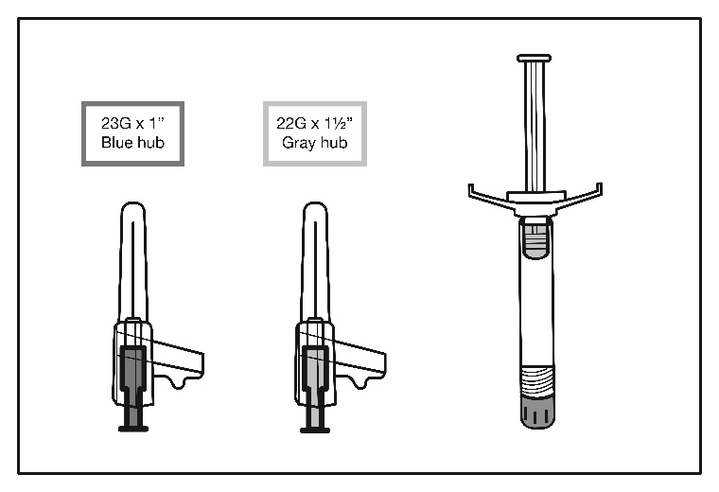
22 dyd. x 1½ col.
Pilka jungtis
23 dyd. x 1 col.
Mėlyna jungtis

- Mažiausiai 10 sekundžių energingai kratykite švirkštą, kad gautumėte homogenišką suspensiją.

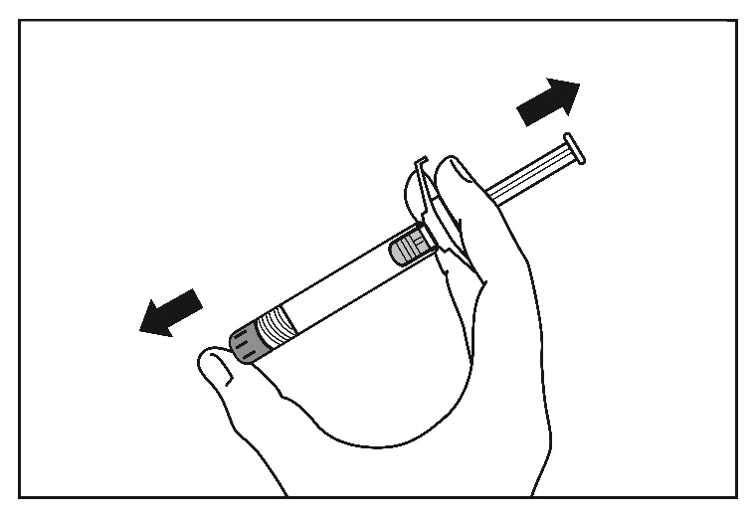

- Pasirinkite tinkamą adatą.
Pirmoji pradinė Pratyria dozė (150 mg) turi būti suleista pirmąją parą į DELTINĮ raumenį, naudojant adatą injekcijai į DELTINĮ raumenį. Antroji pradinė Pratyria dozė (100 mg) taip pat turi būti suleista į DELTINĮ raumenį po vienos savaitės (aštuntąją parą), naudojant adatą injekcijai į DELTINĮ raumenį.

Jei pacientui gydymas ilgai veikiančio risperidono injekcijomis keičiamas į gydymą Pratyria, pirmąją Pratyria injekciją (kuri yra nuo 25 mg iki 150 mg) galima suleisti arba į DELTINĮ raumenį, arba į SĖDMENS raumenį, naudojant injekcijos vietai tinkamą adatą tuo laiku, kai turėtų būti leidžiama kita planinė injekcija.

Vėliau kas mėnesį galima suleisti palaikomąją injekciją arba į DELTINĮ raumenį, arba į SĖDMENS raumenį, naudojant injekcijos vietai tinkamą adatą.

Injekcijai į DELTINĮ raumenį, jeigu pacientas sveria < 90 kg, naudokite 1 colio, 23 dydžio adatą (25 mm x 0,6 mm) (adatą su mėlyna jungtimi); jeigu pacientas sveria ≥ 90 kg, naudokite 1½ colio, 22 dydžio adatą (38 mm x 0,7 mm) (adatą su pilka jungtimi).

Injekcijai į SĖDMENS raumenį naudokite 1½ colio, 22 dydžio adatą (38 mm x 0,7 mm) (adatą su pilka jungtimi).

- Laikydami švirkštą nukreiptą aukštyn, sukamuoju judesiu nuimkite viršūnės guminį kamštelį.

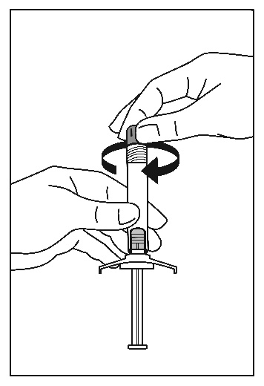

- Iki pusės nuplėškite saugios adatos lizdinės plokštelės plėvelę. Suimkite adatos dangtelį naudodami plastikinę nuplėšiamąją plėvelę. Uždėkite saugią adatą ant švirkšto Luer jungties lengvai pasukdami pagal laikrodžio rodyklę.

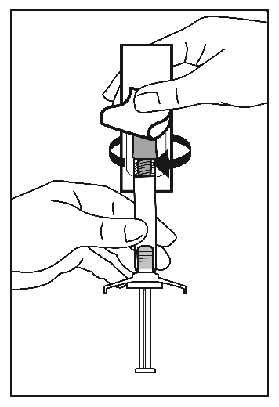

- Traukdami aukštyn, nuimkite adatos dangtelį. Nesukite dangtelio, nes adata gali atsipalaiduoti nuo švirkšto.

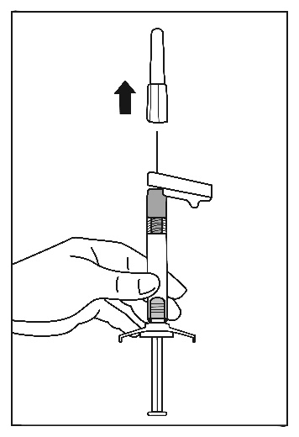

- Pakreipkite švirkštą prijungta adata aukštyn, kad galėtumėte pašalinti orą. Atsargiai stumdami stūmoklį aukštyn, pašalinkite orą iš švirkšto.

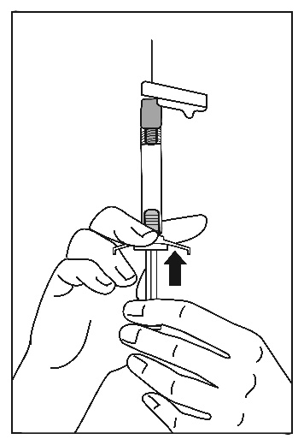

- Lėtai suleiskite visą turinį giliai į raumenis pasirinktoje paciento deltinio arba sėdmens raumens vietoje. Negalima vaistinio preparato leisti į kraujagyslę arba po oda.

- Suleidę vaistinį preparatą, vienos rankos nykščiu arba smiliumi (8a, 8b), arba spausdami ant lygaus paviršiaus (8c), aktyvuokite adatos apsaugos sistemą. Jeigu girdėjote spragtelėjimą, sistema yra aktyvuota. Tinkamai išmeskite švirkštą su adata.

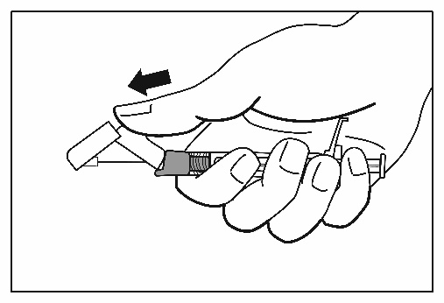
8a
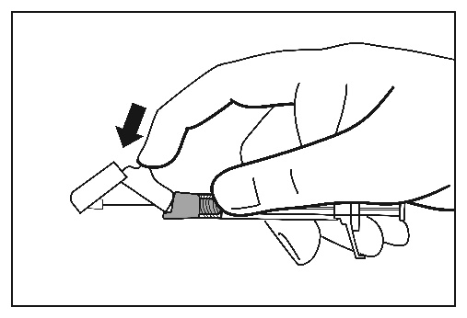
8b
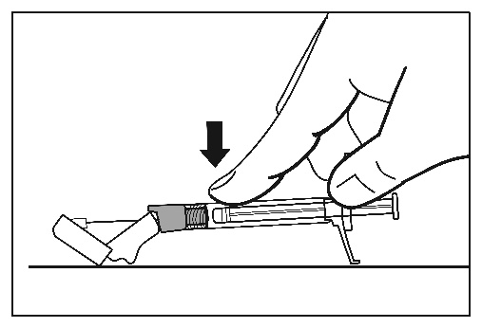
8c

Nesuvartotą vaistinį preparatą ar atliekas reikia tvarkyti laikantis vietinių reikalavimų.

